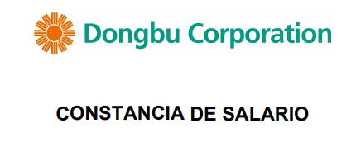
Señores:
A quien interese
Presentes.

Hacemos constar que DIEGO ALEXANDER HERNANDEZ MEBREÑO, con Documento Único de Identidad número 06373254-3, labora para DONGBU CORPORATION, SUCURSAL EL SALVADOR desde el 11 de Julio de 2024 a la fecha, desempeñando el cargo de CAPORAL, devengando un salario mensual de CUATROCIENTOS CINCUENTA 00/100 ($ 450.00), al cual se le aplican las siguientes retenciones:

 | SUELDO  COMISIONES  OTROS INGRESOS | $450.00  $0.00  $0.00  ________________
 | TOTAL | $450.00
 | RETENCIONES
 | ISSS | $13.50
 | AFP | $32.62
 | ISR | $0.00
 | PRESTAMO PERSONAL | $0.00
 | PRESTAMO BANCARIO | $0.00
 | FSV | $0.00  ____________
 | TOTAL DEDUCCIONES | $46.12
 | TOTAL A RECIBIR | $403.88
Y para los usos que el interesado estime convenientes, se extiende la presente en Distrito de Santa Tecla, Municipio de La Libertad Sur, Departamento de La Libertad, el dos de junio de dos mil veintiséis.


